Discgolfi reeglite ABC

1. Markeri kasutamine - peale avaviske sooritamist, jõudes oma ketta juurde, aseta minimarker ketta ette ning tõsta ketas markerist eemale. Jalg aseta markeri taha nii, et see jääks suunaga korvi poole. (vt. Joonis)

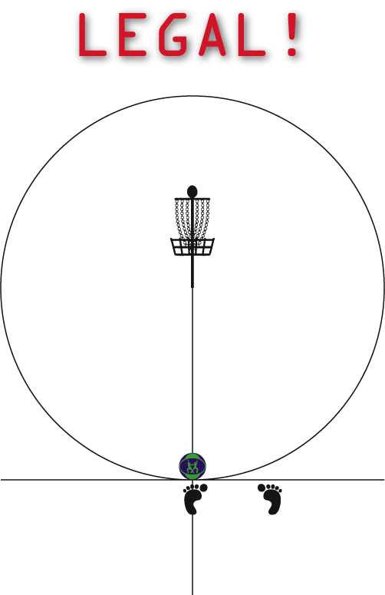

2. Enda ketta juurde ei liiguta enne, kui eelnev mängija on oma viske sooritanud. Samuti on viisakas jääda tema vaateväljast tahapoole, mitte segamaks tema keskendumist.
3. Kui keegi on viskeks valmistumas ja viskamas, peavad teised säilitama vaikuse. Viske hetkel peab valitsema vaikus.
4. 30 sekundi reegel – Igal mängijal on aega oma viske sooritamiseks 30 sekundit. Aeg hakkab jooksma siis kui mängija on oma ketta juurde jõudnud(mitte siis, kui markeri maha asetad).
5. 3 minuti reegel – Kui viske sooritanud mängija ei suuda oma ketast leida, on mängijal aega 3 minutit, et oma ketas leida. Vastasel juhul tuleb eelnevast kohast sooritada uus vise ning järgneb üks karistusvise ehk +1. Kõigil puulikaaslastel on kohustus aidata selle 3 minuti jooksul viske sooritanud mängija ketast otsida.
6. Suitsetamine – Suitsetamine on lubatud liigutes ühelt rajalt teisele või kui tekib moment, kus ühe avaviske ala juures ootab mitu puuli. Sel juhul minnakse nendest veidi eemale ja tehakse oma suits seal. Suitsetamine on RANGELT keelatud raja läbimisel(ehk peale avaviske sooritamist kuni ketta korvini panemist). Selle eiramisele järgneb karistusvise ehk +1.
7. Alkoholi tarvitamine – Alkoholi tarvitamine on RANGELT keelatud alates 1.raja avaviskest kuni viimase raja läbimiseni. Reegli eiramisele järgneb koheselt võistlustelt eemaldamine.
8. Lisavise e. Treeningvise – Peale 2 minuti signaali kuni ringi lõpuni, siis iga vise mille puhul ketas lendab õhus kaugemale kui 2 meetrit, loetakse treeningviskeks ja ta läheb kirja lisaviskena ning arvestatakse järgmise skoori kirja panekul.
9. Skoorin’i märkimine - Mängija, kes on ringi ajal nõus Skoorini tulemusi sisestama, on käesoleva ringi jooksul vabastatud paber skoorkaardile märkimisest.

Kohustuslikud rajapunktid ja OB alad
1.rada – värav e. triplemando. Värava puhul eksimise korral ree-tee ja lisandub üks karistusvise(+1).
2.rada – OB visates korvist paremal olevast aiast üle. OB korral rakendub tavaline OB reegel ja lisandub üks karistusvise.
3.rada – Rajale ei rakendu ühtegi erireeglit.
4.rada - Korvist vasakul OB. OB korral rakendub tavaline OB reegel ja lisandub üks karistusvise.
5.rada – Rajale ei rakendu ühtegi erireeglit.
6.rada - Kohustuslik rajapunkt e. mando. Tuleb minna paremalt poolt mööda. Mando puhul eksides, sooritada uus vise Dropzonest ja lisandub üks karistusvise.
7.rada – Rajale ei rakendu ühtegi erireeglit.
8.rada – OB on asfalttee vasakul ja üle selle ja kivist kõnnitee paremal ja üle selle, maja kõrval. OB korral rakendub tavaline OB reegel ja lisandub üks karistusvise.
9.rada – OB asfalttee vasakul ja üle selle ning staadioni aed paremal. Kohustuslik rajapunkt e. mando paremal. Peab minema vasakult mööda. Mando ja OB korral eksides, sooritada uus vise Dropzonest ning lisandub üks karistusvise. Kõik järgmised OB-d on tavaline OB reegel.
10.rada - OB korvi taga (kaitsmaks 11.rada tiiala). OB korral rakendub tavaline OB reegel ja lisandub üks karistusvise.
11.rada – OB korvi taga olev asfalttee ja üle selle. OB korral rakendub tavaline OB reegel ja lisandub üks karistusvise.
12.rada - Kohustuslik rajapunkt e. mando. Tuleb minna paremalt mööda. OB on asfalttee paremal ja üle selle. Mando puhul eksides, sooritada uus vise Dropzonest ja lisandub üks karistusvise. OB korral tavaline OB reegel ja lisandub üks karistusvise.
13.rada - OB asfalttee paremal. OB korral rakendub tavaline OB reegel ning lisandub üks karistusvise.
14.rada - Kohustuslik rajapunkt e.mando. Tuleb minna vasakult poolt mööda. Mando puhul eksides, sooritada uus vise Dropzonest ja lisandub üks karistusvise.
15.rada – Rajale ei rakendu ühtegi erireeglit.
16.rada – Rajale ei rakendu ühtegi erireeglit.
17.rada – Rajale ei rakendu ühtegi erireeglit.
18.rada - Rajale ei rakendu ühtegi erireeglit.
19.rada - Rajale ei rakendu ühtegi erireeglit.
20.rada - Rajale ei rakendu ühtegi erireeglit.
21.rada - Kohustuslik rajapunkt e.mando. Tuleb minna paremalt poolt mööda. Mando puhul eksides, sooritada uus vise Dropzonest ja lisandub üks karistusvise.
22.rada - Rajale ei rakendu ühtegi erireeglit.
23.rada - Rajale ei rakendu ühtegi erireeglit.
24.rada - Rajale ei rakendu ühtegi erireeglit.
25.rada - Rajale ei rakendu ühtegi erireeglit.
26.rada – Värav e. triplemando. Värava puhul eksimise korral, sooritada uus vise Dropzonest ja lisandub üks karistusvise.
27.rada - Rajale ei rakendu ühtegi erireeglit.
NB! KUI PUUL EI JÕUA ÜHISELE OTSUSELE, MÄNGIDA RADA KAHEL VIISIL NING PÄRAST TD OTSUSTAB.

